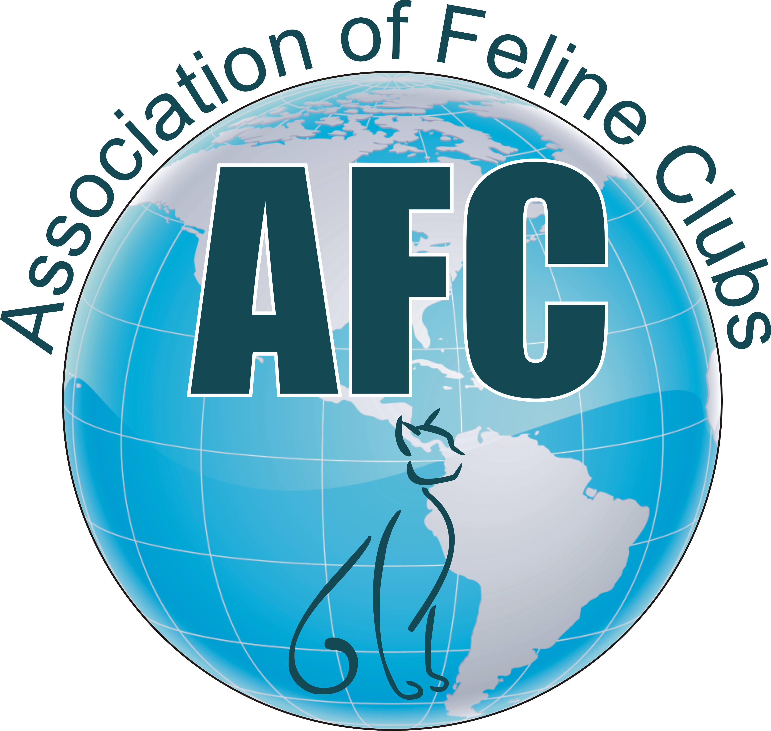 | Заявочный лист на участие в выставке |  |  |  |  |  | 
 | КЛК «Менуэт» (AFC) г. Михайловка
 | «21» октября 2012 года
Кличка
Дата рождения |  |  |  |  | Пол (код) | 1.0 кот |  | 0.1 кошка
 |  |  |  |  |  | ненужное стереть (зачеркнуть)
Порода (код) |  |  |  |  | Окрас (код)
№ родословной
Титул
(на данный момент)
Отметьте выставочный класс и количество экспертиз
Класс |  |  | Кол-во эксп. |  | Класс |  |  | Кол-во эксп.
Открытый |  | CAC |  |  | Neuter | CAP
Champion |  | CACIB |  |  | Premior | CAPIB
Int.Champion |  | CAGCIB |  |  | Int.Premior | CAGPIB
Gr.Int.Champion |  | CACE |  |  | Gr.Int.Premior | CAPE
Eur.Champion |  | CAGCE |  |  | Eur.Premior | CAGPE
Gr.Eur.Champion |  | CACHA |  |  | Gr.Eur.Premior | CAPHA
Abs.Champion |  | HCH |  |  | Abs.Premior | HP
Юниоры/ 6-10 мес. |  |  |  |  | Домашние
Котята/ 3-6 мес.
Отец
Титул, кличка
Порода , окрас
Мать
Титул, кличка
Порода, окрас
Заводчик
Владелец
Название клуба, город, система
в котором Вы состоите
Адрес владельца
Телефон 1 |  |  |  |  | e-mail 1
Телефон 2 |  |  |  |  | e-mail 2
(если есть) |  |  |  |  | (если есть)
Cвоя клетка |  |  |  |  | Продажа котят
 |  | Да/ Нет |  |  |  | Да/ Нет
 |  |  |  |  | Дата

